# 软件著作权申请流程

网址：http://www.ccopyright.com.cn/index.php?optionid=1079

**大致流程**：填写申请表--→提交申请文件---→登记机构受理申请--→审查--→取得登记证书

1. **填写申请表：**   在中心网站上，首先进行用户注册，然后用户登陆，在线按要求填写申请表后，确认、提交并在线打印。

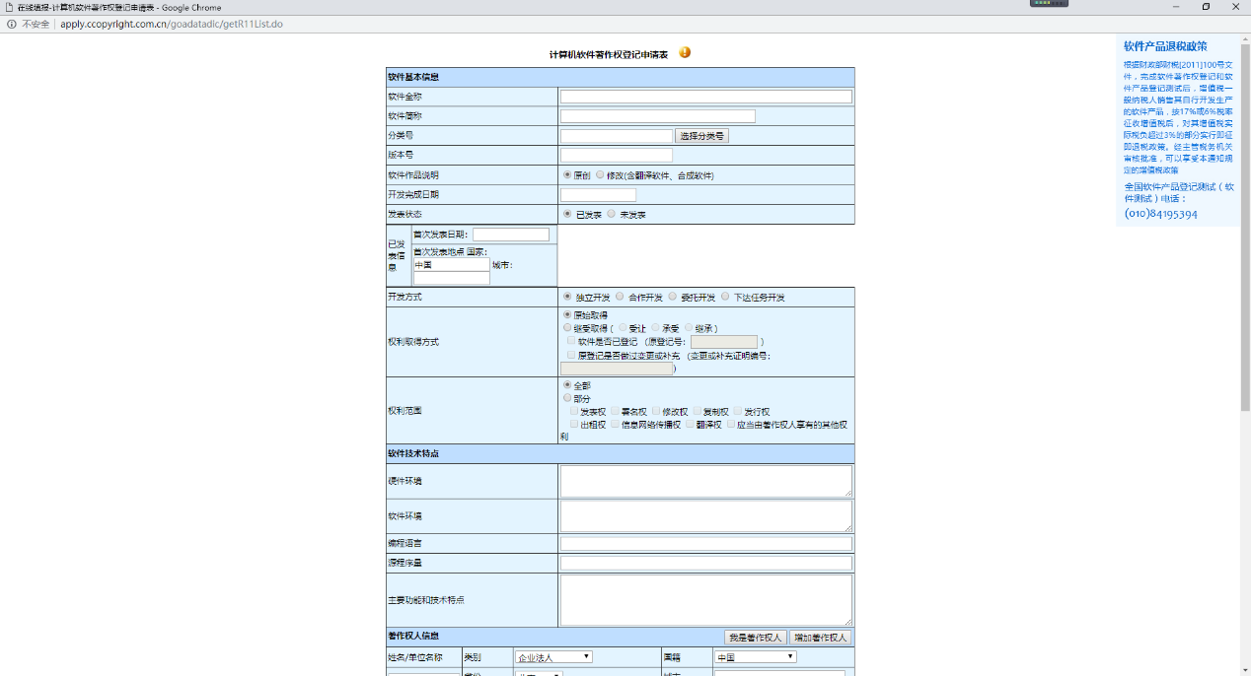

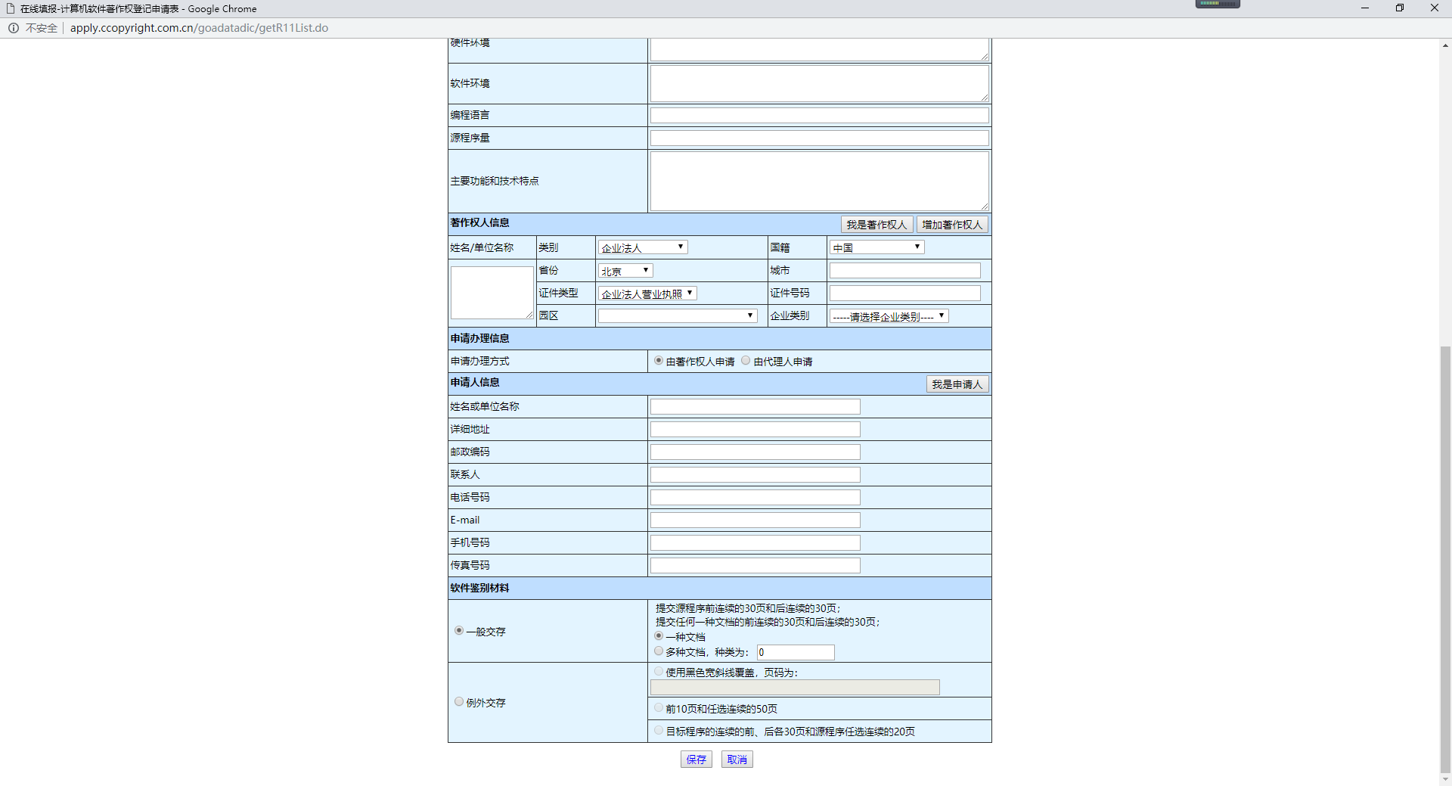

1. **提交申请文件**：申请人或代理人按照要求提交纸质登记申请文件。
2. **登记机构受理申请**
3. **审查**
4. **获得登记证书：** 申请受理之日起30个工作日后，申请人或代理人可登录我中心网站，查阅软件著作权登记公告。申请人或代理人的联系地址是外地的，我中心将按照申请表中所填写的地址邮寄证书，请务必在申请表中填写正确的联系地址。

**注释**：外地的软件登记申请人或代理人如需自取证书，应当在申请表中申请人或代理人信息栏内的联系人后加注括号，写明联系人的北京联系地址，我中心将不做邮寄处理。

## ****软件著作权登记申请所需文件****

软件著作权登记申请文件应当包括：软件著作权登记申请表、软件的鉴别材料、申请人身份证明、联系人身份证明和相关的证明文件各一式一份。如在登记大厅现场办理的，还需出示办理人身份证明原件，否则将不予办理。

1、软件著作权登记申请表  
    应提交在线填写的申请表打印件，请勿复制、下载和擅自更改表格格式，签章应为原件。

2、软件（程序、文档）的鉴别材料  
    •一般交存：源程序和文档应提交前、后各连续30页，不足60页的，应当全部提交；

 3、有关证明文件  
    证明文件包括：申请人、代理人及联系人的身份证明文件、权利归属证明文件等。